Информация о проведении Единого родительского дня на тему
«Здоровье - это здорово!» в Сосновоборском городском округе
Ленинградской области.

Комиссия по делам несовершеннолетних и защите их прав Сосновоборского городского округа сообщает Вам, что в соответствии с планом работы комиссии по делам несовершеннолетних и защите их прав при Правительстве Ленинградской области на 2018 год с 19 по 23 марта 2018 года в Сосновоборском городском округе прошел Единый родительский день «Здоровье - это здорово!», посвященный проблемам сохранения жизни и здоровья детей, профилактике социально-значимых заболеваний, предупреждению потребления наркотических и психоактивных веществ, суицидального поведения несовершеннолетних.
В мероприятиях родительского дня приняли участие Комитет образования Сосновоборского городского округа, ФГБУЗ "Центральная медико-санитарная часть № 38 ФМБА России", Комитет социальной защиты населения, отдел по молодежной политике, отдел культуры, ОМВД России по г.Сосновый Бор.
В образовательных учреждениях проведены классные часы на темы: "Здоровые дети в здоровой семье", "Профилактика простудных заболеваний в весенний период" с участием школьного медицинского работника, "Здоровая семья", "Мое здоровье в моих руках", "Никотиновая зависимость подростка" с участием врача-нарколога Новокшонова В.Н.; викторины: "Где прячется здоровье", "Быть здоровым - это здорово!"; проводились танцевальные перемены.
Лидеры школьного самоуправления МБОУ "Гимназия № 5" провели акцию по раздаче флайеров с номером телефона доверия и правилами пользования Интернетом, организовали трансляцию радиопередачи о мерах по профилактике гриппа и ОРВИ.
В МБОУ "СОШ № 6" для учащихся 6б класса была проведена экскурсия на станцию скорой помощи (родители - сотрудники станции) и тренинг по оказанию первой помощи.

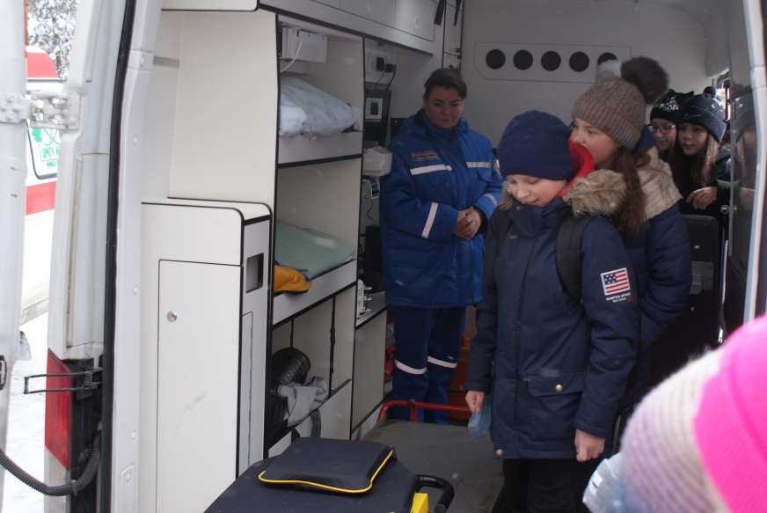

В рамках проведения ЕРД были проведены развлекательные мероприятия для детей и родителей: "Витаминная страна", "Хочешь быть здоров - правильно питайся", организован родительский онлайн-лекторий через группы классов "ВКонтакте" - "Формирование ЗОЖ у детей"; выступление психолога на родительском собрании на тему "Здоровье и свободное время детей"; организованы круглые столы "ТВ, видео, компьютерные игры", "Стресс. Как с ним справиться", "Гигиена и физическое здоровье", "Профилактика социально значимых заболеваний и вредных привычек".
В образовательных организациях было проведено множество спортивных мероприятий: соревнования по баскетболу, туристическо-краеведческое многоборье в 3х-4х и 5х-6х классах. В соревнованиях участвовали не только учащиеся, но и родители. Команды соревновались в туристических «Весёлых стартах», проходили испытания по ориентированию, викторина по истории города Сосновый Бор. Прошли акции "Зимние старты", "Я катаюсь на коньках".

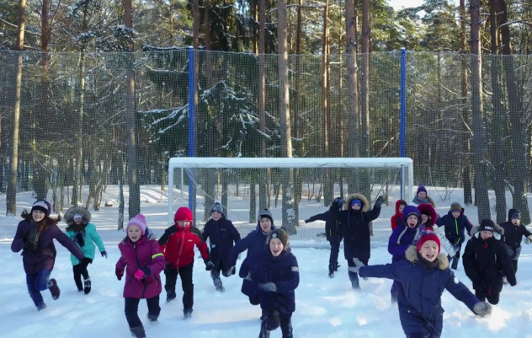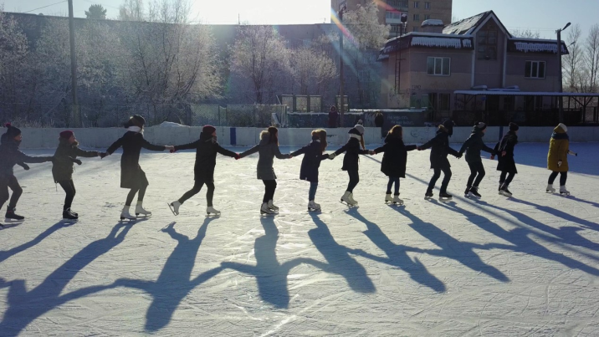

В школах на информационных стендах были размещены буклеты, статьи, заметки, советы: "Модель здоровья школьника", "Твоё здоровье", "Вот что прячется в сигарете" и др.
В "Лицее № 8" проведено родительское собрания на тему: "Лицей - территория здоровья", круглый стол с участием родителей, администрации и представителей Совета старшеклассников "Совместные действия всех участников образовательного процесса в организации среды, способствующей укреплению здоровья и эффективного взаимодействия".
В МБОУ "СОШ № 9 им.В.И.Некрасова" 21 марта состоялась встреча родителей со специалистами Ленинградского областного психоневрологического диспансера. На встречу приехали: врачи психотерапевты, клинические психологи. Специалисты подняли вопросы, касающиеся алкогольной, табачной и наркотической зависимости, а также нехимической зависимости (компьютерной, фитнес-зависимости). Врач психотерапевт выступила с презентацией на тему: «Гиперактивность детей дома и в обучении. Мифы и заблуждения. Диагностика и пути коррекции». В конце встречи специалисты ЛОПНД ответили на вопросы родителей.
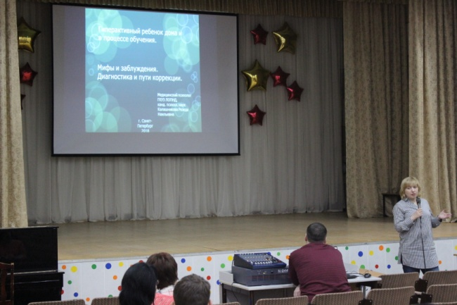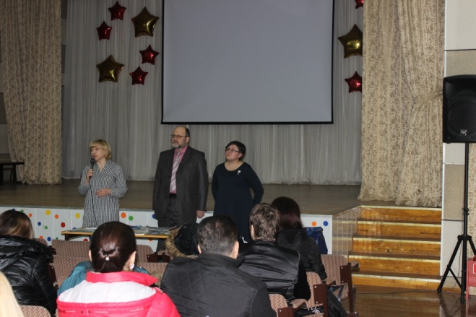

В МБОУ "СОШ № 7" выпущен буклет для родителей "Здоровье школьника", проведен тренинг "Здоровая семья" и родительское собрание по организации летней оздоровительной кампании.

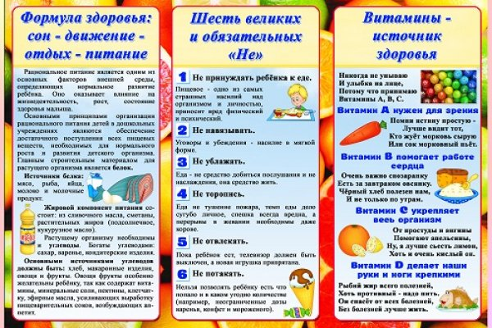
Медицинскими работниками ФГБУЗ "Центральная медико-санитарная часть № 38 ФМБА России" подготовлены и проведены следующие мероприятия: радиопередача "Вакцинация - основной способ профилактики инфекционных заболеваний" - врач иммунолог детской поликлиники Герасименко О.П.; лекции в образовательных организациях "Здоровый образ жизни" и "Профилактика ОРВИ, ОКИ" - заведующий II педиатрическим отделением Блинцова О.В.; индивидуальные беседы с родителями "Профилактика ОРВИ у часто и длительно болеющих детей" - заведующий I педиатрическим отделением Зандаков Ц.В.; лекции для учащихся ГА ПОУ ЛО "Сосновоборский политехнический колледж" "Профилактика табакокурения, алкоголизма и наркомании" - фельдшер Сотникова О.Ю.; выпущена стенгазета "Профилактика пневмококковой инфекции".
Специалистами структурного подразделения Комитета социальной защиты населения - МАУ "Центр социально-психологической помощи "Семья" для несовершеннолетних детей, проживающих в стационарном отделении, была проведена спортивная эстафета на свежем воздухе "Здоровье – это здорово!", лекция-беседа "Здоровый образ жизни", тематическая викторина "Профессия врач"; для несовершеннолетних детей, посещающих группы дневного пребывания, проведены спортивные игры "Чемпионат весёлого мяча". Осуществлялись социальные патронажи в семьи, во время которых проводились беседы с родителями и несовершеннолетними о здоровом образе жизни.
Специалистами отдела по молодежной были проведены интерактивные занятия в ГА ПОУ ЛО "Сосновоборский политехнический колледж", направленные на профилактику употребления наркотических веществ и распространения Вич-инфекции.
Отдел по физической культуре, спорту и туризму в рамках Единого родительского дня провёл следующие спортивные мероприятия: спортивная неделя "Весна- 2018" соревнования по теннису, турнир по шахматам "Мемориал А.И.Кобозева", турнир по футболу среди детей.
В учреждениях отдела культуры на стендах были размещены информационные материалы, с 19 по 23 марта прошли мероприятия в рамках ЕРД:
- МБУ ДО "Сосновоборская детская школа искусств им.О.А. Кипренского" - собрание родителей учащихся школы "Профилактики нервного и психического перенапряжения детей в период подготовки к экзаменам ";
- МАУК "Городской культурный центр "Арт-Карусель" - "Мы за здоровый образ жизни!" - беседа для детей, участников творческого коллектива по брейк-дансу «Madmen crew», (руководитель Герасимов Ю.А.); "Здоровье – это здорово!" - беседа для детей, участников творческого коллектива "Полнолуние" (руководитель Медведева О.Б.);
- Детская студия искусств и ремесел - проведено открытое занятие по лепке в подготовительной группе (руководитель Мезенцева Е.Н.) "Добрый доктор Айболит";
- МБУ "Сосновоборская городская публичная библиотека" - проведение тематических бесед и викторин "Модно быть здоровым";
- в школах и в здании администрации прошли выступления образцового коллектива ансамбля народного танца "Задоринки" и детской вокальной студии "Радуга", концерт лауреатов музыкальных конкурсов 2017 года, была организована выставка декоративно-прикладного творчества народного коллектива клуба традиционной куклы "Живуля".
Инспектора ОДН ОУУП и ПДН ОМВД России по г.Сосновый Бор провели в образовательных организациях Дни правовых знаний, проведено 3 рейда (один в ночное время), направленных на выявление подростков, совершающих противоправные деяния, а также находящихся в ночное время без законных представителей в общественных местах города.
Информация о ЕРД "Здоровье - это здорово!" была размещена на сайте города. Мероприятия прошли плодотворно, с большой активностью и освещались в СМИ: радиостанция "Балтийский берег" транслировала информацию о проведении мероприятий ЕРД.
Работа всех субъектов профилактики по данному направлению будет продолжена.

Ответственный секретарь комиссии
по делам несовершеннолетних и защите их прав Т.Н.Никандрова

